数字电子技术实验报告(五)

实验10 触发器逻辑功能测试及相互转换

一、基本RS触发器逻辑功能测试

1、实验图
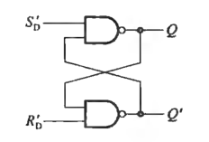

2、实验步骤
- 选择两个逻辑电平输入端作为S_{D}’以及R_{D}’，将S_{D}’接第一个与非门的一个输入端，R_{D}’ 接入第二个与非门的一个输入端
- 第一个与非门的输出端接第二个与非门另外一个输入端，第二个与非门的输出端接第一个与非门另外一个输入端，将两个与非门的输出端分别接一个逻辑电平指示端
- 按下表不断改变S_{D}’，R_{D}’的高低电平情况，观察两个指示灯的显示情况，并将数据记录至下表

3、实验结果
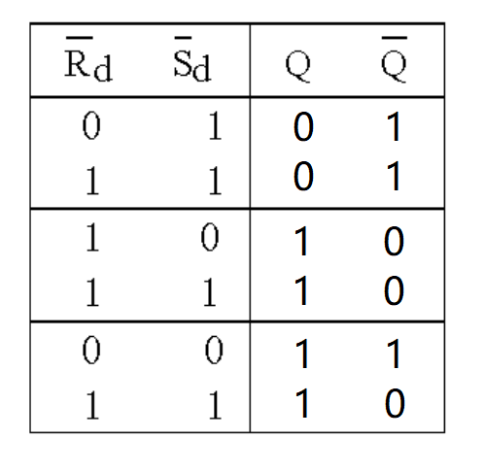
表 0-1基本RS触发器功能表

二、JK触发器逻辑功能测试

1、实验图
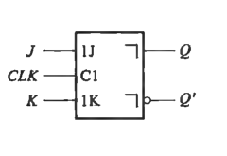
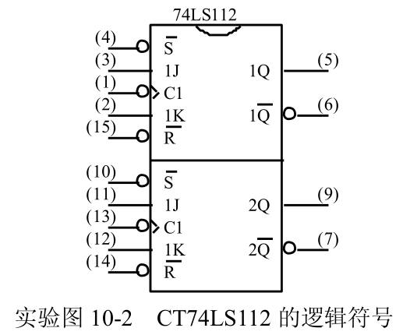

2、
（1）实验步骤
- 选择两个逻辑电平输入端作为S_{D}’以及R_{D}’，将J，K，CP端接任意状态
- 将两个输出端分别接到两个逻辑电平指示端，按下表中的数据不断改变S_{D}’和R_{D}’的高低电平状态，观察逻辑电平指示端的情况，并将情况记录在下表中
- 在S_{D}’=0或者R_{D}’=0时，任意改变J，K，CP端的状态，观察输出端Q和Q’的状态是否变化

（2）实验结果
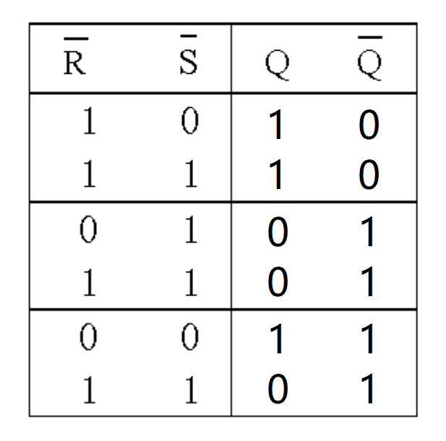

3、JK触发器逻辑功能测试
（1）实验步骤
- 按下表中的情况，使用两个逻辑电平输入端S_{D}’以及R_{D}’功能将现态Q^{n}置为0或1
- 再将S_{D}’以及R_{D}’都置为1，按表格中数据修改J,K的值，将CP端接到单脉冲输入端，观察单脉冲分别为上升沿和下降沿时输出端的变化，并记录在表格中

（2）实验结果
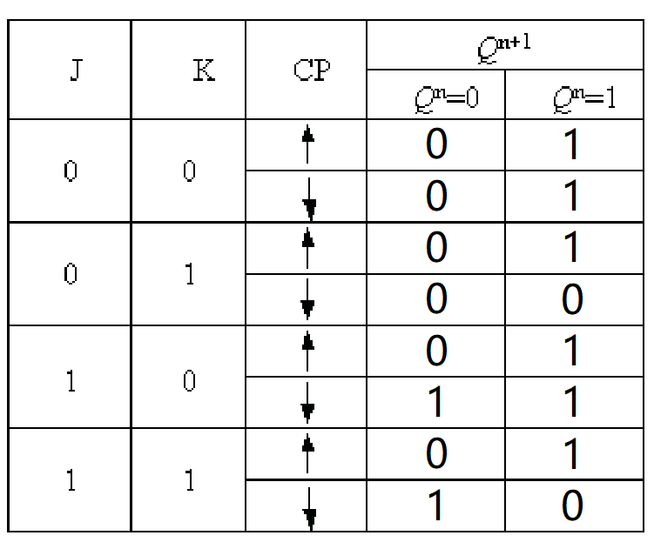

三、D触发器逻辑功能测试

1、实验图
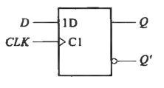
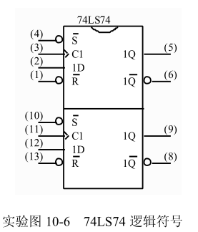

2、异步置位端S’和异步复位端R’的功能测试
（1）实验步骤
- 选择两个逻辑电平输入端作为S_{D}’以及R_{D}’，将D，CP端接任意状态
- 将两个输出端分别接到两个逻辑电平指示端，不断按下表中的情况改变S_{D}’和R_{D}’的高低电平状态，观察电平指示端的情况，并将情况记录在下表中
- 在S_{D}’=0或者R_{D}’=0时，任意改变J，K，CP端的状态，观察输出端Q和Q’的状态是否变化

（2）实验结果

3、D触发器逻辑功能测试
（1）实验步骤
- 按下表中的情况，使用两个逻辑电平输入端S_{D}’以及R_{D}’功能将现态Q^{n}置为0或1
- 再将S_{D}’以及R_{D}’都置为1，按表格中数据修改D的值，将CP端接到单脉冲输入端，观察单脉冲分别为上升沿和下降沿时输出端的变化，并记录在表格中

（2）实验结果
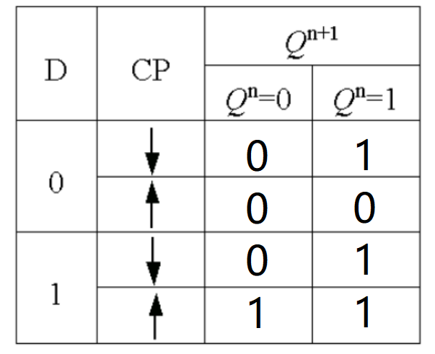

3、D触发器逻辑功能测试
（1）实验图
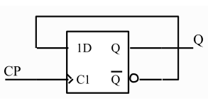
（2）实验步骤
①如上图所示，将D触发器的反向输出端Q’接到D端，CP端接连续脉冲信号，输出端Q接到示波器上，观察输出端波形，说明此电路能够完成的逻辑功能

（3）实验结果
经观察波形得出，每一个上升沿到达时，输出端的波形将会进行一次翻转，因此该电路的逻辑功能相当于T触发器中T=1时的作用：Q^{n+1}=D=(Q^{n})’
此电路由D触发器构成了T’触发器

实验11 用触发器设计同步计数器

实验内容
用 JK 触发器设计同步五进制加法计数器，计数值由 0→1→2→3→4，然后返回0。写出设计过程，包括状态转移图、卡诺图、状态方程、激励方程、电路图。用实验箱译码显示部分验证结果。

设计思路
- 状态转换图
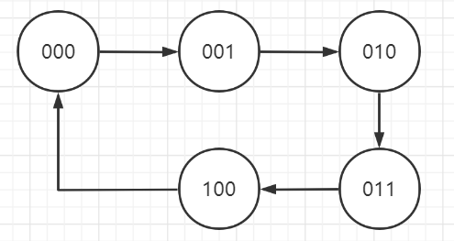

- 卡诺图
Q₂^{n+1}的卡诺图
Q₁^{n}Q₀^{n} Q₂^{n} | 00 | 01 | 11 | 10
0 | 0 | 0 | 1 | 0
1 | 0 | X | X | X

Q₁^{n+1}的卡诺图
Q₁^{n}Q₀^{n}  Q₂^{n} | 00 | 01 | 11 | 10
0 | 0 | 1 | 0 | 1
1 | 0 | X | X | X

Q₀^{n+1}的卡诺图
Q₁^{n}Q₀^{n}  Q₂^{n} | 00 | 01 | 11 | 10
0 | 1 | 0 | 0 | 1
1 | 0 | X | X | X

Y的卡诺图
Q₁^{n}Q₀^{n}  Q₂^{n} | 00 | 01 | 11 | 10
0 | 0 | 0 | 0 | 0
1 | 1 | X | X | X

- 状态方程
Q₂^{n+1}=(Q₁^{n}Q₀^{n})Q₂^{n}’+(Q₁^{n}Q₀^{n})Q₂^{n}
Q₁^{n+1}=(Q₀^{n})Q₁^{n}’+(Q₀^{n}’)Q₁^{n}
Q₀^{n+1}=(Q₂^{n}’)Q₀^{n}’+0Q₀^{n}

- 激励方程
J₂=Q₁^{n}Q₀^{n} K₂=(Q₁^{n}Q₀^{n})’=J₂’
J₁=Q₀^{n} K₁=Q₀^{n}=J₁
J₀ =Q₂^{n}’ K₀=1

- 输出方程
Y=Q₂^{n}

- 自启动验证
缺失状态包括101、110、111，他们按方程转化后如下：
101→010
110→010
111→100
由于010和100都是有效状态，因此可以自启动

实验电路图
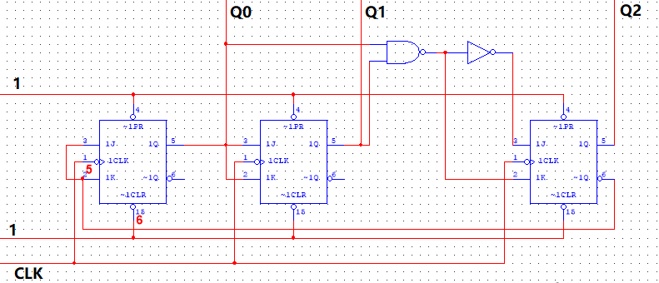

实验步骤
- 将三个JK触发器的CLK端接到同一个连续脉冲信号上，同时把清零端和置位端都接高电平1
- 将第一个触发器的J端和K端相连，再与第三个触发器的Q’端连接，第一个触发器的Q端连接第二个触发器的J端和K端
- 将第一个触发器的Q端和第二个触发器的Q端经过一个与非门，然后与第三个触发器的K端连接，将上述与非门输出端再经过一个反相器后，接到第三个触发器的J端
- 分别将Q0,Q1,Q2与显示译码器的1,2,4端口连接，8端口接地，接通电源，可观察译码管由 0→1→2→3→4循环转变。

